一、（每空1分，共12分）填空题。
1．若[X]_{补}为1011 1001B，则其原码为（ ），反码为（ ），真值为（ ）。
2．8086 CPU与存储器或I/O进行数据交换时，若CPU正在对存储器进行16位写操作周期时，M/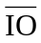、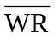、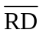、A0和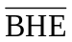引脚的状态为（ ， ， ， ， ）（对应位置填写1或0，全对才得分），若CPU正在通过D15～D8总线对I/O设备进行8位输入操作时，M/、、、A0和引脚的状态为（ ， ， ， ， ）（对应位置填写1或0，全对才得分）。
3．8259A在中断响应周期中接收到CPU发送的第（ ）个中断应答信号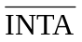后，送出中断类型号。
4．8255A内部包含3个（ ）位的输入输出端口，其中端口A可工作于（ ）种工作方式中的任一种。
5．8253内部具有（ ）个独立的16位计数器通道，最高计数频率为（ ），已知某计数器通道工作于方式0，预实现计数12000的功能，则该计数器通道的计数初值应设置为（ ），其计数方式应设置为（ ）（填写BCD方式或二进制方式）。
二、（每题1分，共8分）判断下列说法是否正确，正确画√，错误画×。
1．十进制数125.125对应的16进制数是7D.2H。
2．对一个用补码表示的符号数求补，结果是这个数相反数的补码。
3．8255A的D7～D0引脚只能连接到8086 CPU的低8位数据总线D7～D0。
4．已知X和Y，8086 CPU在执行X+Y运算后，若ZF=1，则OF一定为0。
5．8086 CPU复位后从存储器0FFFFH处开始执行程序。
6．8086 CPU允许中断嵌套，且8259A的8个中断源全部开放，若ISR中任何时刻最多只有一个‘1’，则该8259A设置为自动EOI结束方式。
7．8253在写入控制字后，OUT端输出高电平。
8．8086 CPU的堆栈操作指令均是对堆栈进行16位字操作的指令。
三、（本题共20分）已知CS＝6100H，DS＝6F00H，SS＝AE00H，ES＝8A00H，BX＝4843H，BP＝0CA00H，SI＝2D04H，DI＝3650H，AX=0A008H，变量BUF的偏移地址为6F4EH，存储器部分单元的内容如表所示。针对以下每条指令分别说明存储器操作数的寻址方式、执行过程中总线操作的次数、逻辑地址和物理地址，并给出该存储器操作数的值。
物理地址 | 内容 | 物理地址 | 内容 | 物理地址 | 内容 | 物理地址 | 内容
65842H | 01H | 63112H | 09H | 8A052H | 11H | AE051H | 19H
65843H | 02H | 63113H | 0AH | 8A053H | 12H | AE052H | 1AH
65844H | 03H | 63114H | 0BH | 8A054H | 13H | AE053H | 1BH
… | … | … | … | … | … | … | …
64872H | 05H | 75F53H | 0DH | 8D642H | 15H | BE051H | 1DH
64873H | 06H | 75F54H | 0EH | 8D643H | 16H | BE052H | 1EH
64874H | 07H | 75F55H | 0FH | 8D644H | 17H | BE053H | 1FH
1．MUL BYTE PTR CS：[BX]
2．MOV AL，BUF+6
3．AND SI，[BP＋DI+2]
4．ADD BX，ES：[DI-13]
四、（本题共10分）阅读下面子程序段，RESULT为字节变量。
DEAL： CMP AL，10H | DEAL1： ADD AL，30H
JNC DEAL2 | JMP DEAL3
CMP AL，10 | DEAL2： MOV AL，20H
JC DEAL1 | DEAL3： MOV RESULT，AL
ADD AL，7 | RET
1．请画出该子程序的流程图，并说明该子程序的功能。（6分）
2．该子程序采用什么方法传递参数？传递了哪些参数？（4分）
五、（本题共20分）一个由3片8259A所组成的级联中断系统，从片1的中断请求INT连接到主片的IR5引脚，从片2的中断请求INT连接到主片IR1引脚；主片设置为特殊全嵌套工作方式，从片设置为完全嵌套工作方式；主片的ICW2设置为69H，从片1的ICW2设置为78H，从片2的ICW2设置为72H；主片、从片1和从片2的OCW1均设置为00H。
1．该级联中断系统最多可接多少个外部中断源？请按由高到低列出中断优先级顺序。（6分）
2．写出主片IR6引脚、从片1的IR2引脚和从片2的 IR5引脚所引入中断源的中断类型号？并参照下表，写出每个中断源的中断服务程序的入口地址？（6分）
物理地址 | 内容 | 物理地址 | 内容 | 物理地址 | 内容 | 物理地址 | 内容 | 物理地址 | 内容
… | … | 001BEH | 6200H | 001CAH | 3600H | 001D6H | 3600H | 001E2H | A000H
001B4H | 0A10H | 001C0H | 0080H | 001CCH | 2A00H | 001D8H | 510AH | 001E4H | 0E00H
001B6H | 6200H | 001C2H | 3600H | 001CEH | 3600H | 001DAH | 3600H | 001E6H | A000H
001B8H | AB08H | 001C4H | 1000H | 001D0H | 4200H | 001DCH | 52CEH | 001E8H | 17B0H
001BAH | 6200H | 001C6H | 3600H | 001D2H | 3600H | 001DEH | 3600H | 001EAH | A000H
001BCH | BA00H | 001C8H | 10F0H | 001D4H | 45A0H | 001E0H | 02A2H | … | …
3．已知各中断服务程序中均执行STI指令，且均在RETI指令前执行普通EOI结束指令。
(1) 主片IR6和从片1的IR2同时产生中断请求，则CPU优先响应哪个中断请求？在执行从片1的IR2的中断服务操作时（执行普通EOI结束指令前），主片和从片1的ISR、IRR的内容各为多少？（3分）
(2) 主片IR6和从片1的IR2同时产生中断请求，在执行从片1的IR2的中断服务操作时（执行普通EOI结束指令前），从片2的 IR5又有中断请求产生，简述CPU响应这3个中断请求的过程。（5分）
六、（本题共20分）某8086 CPU单板机的存储器与CPU 的连接如下图所示。
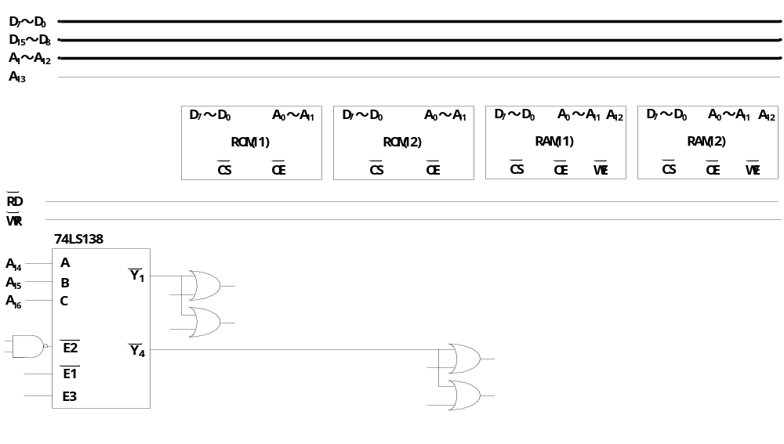
1. 写出ROM和RAM存储器芯片的容量。（4分）
2. 完成硬件连接。（12分）
3. 根据连线写出每片芯片的地址范围，若有地址重叠，同时写出所有重叠地址的范围。（4分）
七、（本题共10分）已知8259A的端口地址分别为0060H和0062H。8255A的端口地址分别为0080H、0082H、0084H和0086H；端口A工作于方式1输入，允许中断，PA0引脚连接开关K；端口B工作于方式0输出，PB0～PB7引脚分别连接LED0～LED7（输出低电平LED亮），PC3引脚连接至8259A的IR5引脚。8253的端口地址分别为00A1H、00A3H、00A5H、00A7H，通道0工作于方式3，计数初值设置为2000，CLK0引脚输入频率为1kHz的连续计数脉冲信号，GATE0接高电平，OUT0连接到8255A的PC4引脚。阅读以下程序并回答问题。
程序段一：
PRG11： IN AL，80H  AND AL，01H  JZ PRG12  ROL BL，1  MOV AL，BL  JMP PRG13 | PRG12： MOV AL，0FFH  PRG13： OUT 82H，AL  MOV AL，20H  OUT 60H，AL  MOV AL，0BH  IRET
程序段二：
PRG21： MOV AX，0000H  MOV ES，AX  PRG22： … ；8259A初始化程序  … ；8255A初始化程序  … ；8253初始化程序 | MOV BL，0FEH  MOV AL，BL  OUT 82H，AL  STI  PRG23： JMP PRG23
1．上述两部分程序中，哪一部分为主程序？哪一部分为中断服务程序？（4分）
2．运行程序，若开关K断开（输入为1），LED0～LED7显示状态如何？若开关K闭合（输入为0），LED0～LED7显示状态如何？（4分）
3．若计数初值设置为1000，运行程序，则分别在开关K断开和闭合时，LED0～LED7显示状态会有变化吗？若有，如何变化？（2分）

